

Тема управленческого проекта

"Партнёрская личностно-развивающая образовательная среда для формирования социально активной личности"

Тема педагогического проекта

"Формирование компетенций 4 К на основе содержания урока окружающего мира во 2 классе"

Автор проекта: Слюняева Ольга Викторовна

Нижегородская область
МАОУ СШ № 8 г. Кстово
2025 год

Паспорт проекта

Автор проекта, место работы | Слюняева Ольга Викторовна  МАОУ СШ № 8 г. Кстово
Название (тема) управленческого проекта создания ЛРОС в ОО | Партнерская личностно- развивающая образовательная среда для формирования социально активной личности
Направление педагогического проекта | Внедрение в образовательный процесс технологий «4К».
Название (тема) педагогического проекта | Формирование компетенций 4 К на основе содержания урока окружающего мира во 2 классе
Решаемая ключевая проблема | Формирование и развитие у учащихся критического и креативного мышления, коммуникации и кооперации.
Цель педагогического проекта | Создание пространства для формирования 4к на основе содержания уроков окружающего мира во 2 классе
Целевая группа(класс, возраст) | Ученики 2 класса
Основная идея педагогического проекта | Состоит в том, что внедрение уроков нового типа формирует такие необходимые качества характера у детей как инициативность, настойчивость, лидерство, адаптивность
2-3 тезиса, особенно ярко раскрывающие особенности проекта | Внедрение в образовательный процесс школы уроков нового типа.  Формирование компетенций 4к у учащихся.
Используемые технологии/методики/приёмы/техники | Технология 4К., частично поисковый метод, работа с информацией, групповая и парная работа.
Значимые продукты педагогического проекта | Разработка нового типа урока направленного на когнитивное развитие (Формирующих и развивающих 4К).  Формирование у учащихся компетенции по системе 4К.
Личный вклад педагога в изменения в ОО | Данный проект способствует внедрение в образовательный процесс технологии «4К» - одной из современных моделей уроков, направленных на формирование креативного и критического мышления, коммуникация, кооперации.
Представление результатов педагогического проекта (выступление, занятие, публикация) | Проведение открытого урока,  публикация в электронных СМИ.

Актуальность

На современном этапе в сфере образования важно реализовывать такие учебные задачи, решение которых помогает не только формировать знания, уметь добывать информацию, но и применять знания и информацию на практике, в жизненных ситуациях. Модель уроков 4-К: креативное мышление, критическое мышление, коммуникация, кооперация - одна из современных моделей уроков, направленных на формирование необходимых компетенций. Наиболее важными становятся социальные умения, умения решать проблемы разного характера, поэтому когнитивное и социально-эмоциональное развитие детей неотделимы друг от друга. Формируя компетенции по системе 4К, учитель формирует такие необходимые качества характера как инициативность, настойчивость, лидерство, адаптивность. Поэтому тема моего проекта актуальна.

Целеполагание

Цель проекта: создание пространства для формирования 4к на основе содержания урока окружающего мира во 2 классе
Для достижения этой цели необходимо решить следующие задачи:
- Разработать урок нового типа, направленный на когнитивное развитие учащихся
- Составить листы групповой работы, которые организует работу групп на уроке и обеспечивает ученикам возможность проявлять и развивать учебную самостоятельность
- После проведения урока для оценки того, насколько на нем было создано пространство для формирования и развития «4К», использовать оценочные листы и листы наблюдения
Форма организации, используемые технологии, методики, приёмы, техники, упражнения

Технология 4К., частично поисковый метод, работа с информацией, групповая и парная работа.

Диагностика результативности на занятии (формы/способы оценки планируемых результатов)

В данном проекте используются листы оценивания для учеников и учителя.
Для учеников: «Самооценки работы в группе», «Самооценка критического и креативного мышления», «Оценка умения работать с данными», «Самооценка умения решать проблемы».
Для учителя: «Лист наблюдения», «Исследование урока. Наблюдение».

Тема урока: Какие бывают растения? (УМК "Школа России)

ЗАДАЧИ:
Обучающие:
- Формировать знания об основных группах растений.
- Формировать знания о важности растений для всего живого на Земле, о бережном отношении к ним.
- Учить вести наблюдения, делать выводы по результатам наблюдений, анализировать и обобщать.
- Учить работать с гипотезой (предположение через деятельный метод и практический подход).
Развивающие:
- Создать условия для личностного развития ученика.
- Продолжать учить самостоятельной деятельности и работе в группе и парах.
- Развивать способности к конструктивному творчеству, наблюдательности, умению сравнивать и делать выводы.
Воспитательные:
- Создать условия для воспитания бережного отношения к окружающей среде, хозяйственного подхода к использованию природных богатств.
- Создать условия для воспитания коммуникативной культуры, умения работать в группах, выслушивать и уважать мнение других, ответственности за результаты своего труда; чувства взаимопомощи, поддержки.
Формируемые универсальные учебные действия:
Личностные: создавать условия для формирования положительного отношения к учебному материалу; осознавать значение учебной деятельности; принимают ценности мира.
Регулятивные: формировать и развивать умения понимать выделенные учителем ориентиры действия в учебном материале, самостоятельно их находить, удерживать цель деятельности.
Познавательные: понимать знаки, символы, приведённые в учебнике, анализировать объекты с выделением существенных признаков и делать обобщения – формулировать простейшие выводы, создавать опорные схемы по теме урока.
Коммуникативные: использовать в общении правила вежливости; строить понятные для партнёра высказывания.

№ | Этап урока | Деятельность учителя | Деятельность ученика | Параметры оценивания
1 | Мотивация (самоопределение) к учебной деятельности  1 мин. | Создаёт эмоциональный настрой, проверяет готовность обучающихся к уроку.  -Добрый день! Возьмитесь за руки.  Дружно за руки возьмемся  И друг другу улыбнемся.  Всем, всем добрый день  И работать нам не лень.  Посмотрите друг на друга. Глазами и улыбкой пожелайте удачи на уроке. | Дети встают, берутся за руки.  Развернувшись к соседу по парте, ребята вслух повторяют правила работы на уроке:  Понапрасну не болтай,  Рассуждай и убеждай.  Здесь не нужен шум и гам,  Ты решай задачи сам.  Если же не сможешь вдруг,  Пусть придёт на помощь друг.
2 | Актуализация знаний и фиксация затруднения в деятельности  2 мин | Отгадайте загадку:  Дышит и растет, а ходить не может (растение).  - По каким признакам определили, что это растение?  - Назовите жителей царства растений.  Проблема: К какой группе этого царства они относятся? | Ответы детей.  Дети предлагают варианты. | Критичность  Качество идей, вопросов и теорий для решения проблемы  Количество адекватных  обоснований своего мнения
3 | Выявление места и причины затруднений (постановка учебной задачи) 2 мин | Почему не можем ответить на это вопрос?  Сформулируйте задачи урока. | - Задачи нашего урока, выяснить - какие бывают растения, на какие группы можно разделить царство растений.
4 | Построение проекта выхода из затруднения | Чтобы ответить на эти вопросы, вы будете работать в группах, и проводить исследования.  Царство растений  У каждой группы свое задание. Работать необходимо по плану. (у каждой группы карточка с растениями и план работы) (Приложение 1)  1.Рассмотреть карточки  2.Какое растение лишнее? Почему?  3.Что объединяет остальные растения?  4.Как можно назвать их одним словом?  5.Какие из них можем встретить в Нижегородской области? | Содержание карточек:  1 группа (дуб, береза, эвкалипт, сосна, ель, одуванчик)  2 группа (орешник, можжевельник, смородина, малина, сирень, берёза)  3 группа (подорожник, одуванчик, женьшень, крапива, ромашка, сирень) | Активность в групповой работе.  Критичность  Качество идей, вопросов и теорий для решения проблемы  Количество адекватных  обоснований своего мнения
5 | Реализация построенного проекта  15 мин | Учитель фиксирует выводы учащихся в схеме.  Учитель сообщает дополнительную информацию об эвкалипте (Сообщение могут сделать сильные ученики)  Название «эвкалипт» мотивируется устойчивым русским словосочетанием «вековая липа». По трем явным признакам:  - эвкалипт крупное, стройное дерево с хорошо оформленной кроной, как и столетняя липа;  - эвкалипт своими пахучими листьями освежает и ароматизирует вокруг себя воздух, так же как липа;  - многие виды эвкалиптов время от времени полностью сбрасывают с себя кору. Деревья так защищаются от насекомых-вредителей, кора затем нарастет снова, но сходство с ободранной липой полное.  Эвкалипт в определенном смысле дерево-первопроходец. Он способен высасывать из земли и испарять в воздух громадное количество влаги. По всему миру его используют для высушивания болот, а также в фармакологии и косметологии.  Дополнительная информация о можжевельнике:  Можжевельник живет в лесной и лесостепной зонах европейской части СНГ, в Западной и частично Восточной Сибири. Его сажают для украшения территорий, используют в медицине.  Дополнительная информация о травянистых растениях:  Женьшень житель Азии, второе его название корень жизни. Широко используется в медицине и косметологии. Но не все травянистые растения имеют маленький рост.  Бамбук достигают огромных размеров (может вырасти до 38 м, при этом окружность стебля достигает 80 см, то есть около 25 см в диаметре). Из корневища бамбука очень быстро и бурно вырастают многочисленные стебли, длиной 18 м и выше, на которых имеются листья длиной 18 и шириной 1,3 см. Цветёт обыкновенный бамбук раз в 25-30 лет, очень обильно и одновременно на больших территориях, образует плоды, а затем отмирает полностью или отмирают только его наземные побеги, а корневища сохраняются. Молодые побеги бамбука используются в пищу, применяются в традиционной восточной медицине. Из жёсткой, лёгкой и очень прочной древесины можно строить дома. Бамбук используется для изготовления мебели. Из него делают головные уборы, плетёные корзины и шторы, палочки для еды и многое другое.  Итак, подведем итог первого исследования: на какие группы можно разделить растения? Назовите их отличительные особенности?  Царство растений  деревья  кустарники  травы  Оценка работы групп  Молодцы, ребята! Каждая группа получает знак «Исследователи природы». | В группах учащиеся наблюдают, обмениваются информацией, делают выводы по плану, выбирают отвечающего.  Выступления обучающихся от группы.  1.– Лишнее растение одуванчик, т.к., остальные растения деревья. У деревьев – один высокий толстый ствол, прочная кора, от ствола отходят длинные и короткие ветки. В Нижегородской области встречаются дуб, береза, сосна, ель.  2. – Лишнее растение – берёза потому, что остальные растения – это кустарники. Высота кустарников ниже деревьев. Они имеют несколько тонких стволиков, которые гнутся, кора более нежная.  3. – Лишнее растение – сирень, т.к. остальные растения цветы и травы, а сирень – кустарник. Травянистые растения имеют один или несколько мягких стеблей, которые легко ломаются и рвутся. Растут у самой земли. В Нижегородской области встречаются все, кроме женьшеня.  Обучающиеся делают вывод по самостоятельному наблюдению. | Желание учащихся участвовать в активной деятельности, умение сотрудничать, принимать и оспаривать чужие идеи.  Качество идей, вопросов и теорий для решения проблемы  Количество адекватных  обоснований своего мнения  Качество представленной презентации.  Качество оценки выполненных другими группами проектов  Качество и количество  вопросов и критических  замечаний в адрес других групп
 | Физкультминутка 2 мин | Учитель предлагает выполнить комплекс упражнений на снятие усталости, осуществляет контроль. | Дети выполняют упражнения
6 | Первичное закрепление с проговариванием во внешней речи  5 мин | Рассмотрите в таблице, как растения расположены в природе.  Какой вывод можно сделать?  - Откройте учебники на странице 42. Прочитаем об этом.  - Как называются этажи растений?  - Какие растения расположены в верхнем ярусе?  - Какие растения в самом низу?  - Какой ярус занимают кустарники?  - От чего зависит название леса?  Что общего вы заметили у всех растений?  Какие части имеют растения?  Откройте рабочую тетрадь.  Отметьте части растений на схеме.  Проверьте работу друг друга.  - Какие части растений вы запомнили? | - Самые высокие – деревья, средние – кустарники, низкие - травы  - Растения располагаются как будто живут на разных этажах.  Чтение вслух обучающимися  Ответы детей.  В рабочей тетради учащиеся указывают части растения.  Проверяют работу друг друга.  Ответы детей. | Критичность  Качество идей, вопросов и теорий для решения проблемы  Количество адекватных  обоснований своего мнения
7 | Работа в парах  5 мин | Поиграем в игру: «Угадай-ка»!  Отгадав загадку, вы должны правильно вписать название растения в табличку.  Русская красавица  Стоит на поляне.  В зеленой кофточке,  В белом сарафане. (Береза)  Весной зеленела,  Летом загорела,  Осенью надела  Красные кораллы. (Рябина)  Никто не пугает,  А она вся дрожит. (Осина)  Кудри в речку опустила,  И о чем-то загрустила,  А о чем она грустит,  Никому не говорит. (Ива)  Что же это за девица?  Не швея, не мастерица,  Ничего сама не шьет,  А в иголках круглый год. (Ель)  Держит девочка в руке  Облачко на стебельке.  Стоит дунуть на него –  И не будет ничего. (одуванчик)  Красненька Матрёшка,  Беленько сердечко. (малина)  Из-под снега расцветает,  Раньше всех весну встречает.(подснежник)  Мои кусты легко узнать:  Цвету я гроздьями весною (сирень)  (Проверка результатов игры). | Дети вписывают название растения в таблицу: (приложение 2)  Проверяют результаты (на таблице с ответами)  Оценивают свою работу | Желание учащихся участвовать в активной деятельности, умение сотрудничать, принимать и оспаривать чужие идеи.  Качество идей, вопросов и теорий для решения проблемы
  деревья | кустарники | травы
8 | Включение в систему знаний и повторение  8 мин | - Как прекрасен мир! Как разнообразен и удивителен по своей красоте и аромату мир растений. Но растения не только радуют нас. С древних времён люди постигали целебные свойства растений и передавали их из поколения в поколение.  - Вспомните названия растений, которые вы посчитали лишними, работая в группах.  На самом деле лишних растений не бывает. Все они нужны в природе.  Послушайте сообщения ребят об этих растениях(приложение 3)  А теперь закройте на минутку глаза и представьте, что на земле нет ни одного растения, ни кустика, ни дерева, ни травинки и даже цветочные горшки в нашем классе опустели. Как вы думаете, что бы произошло на планете?  Итак, какой же вывод можно сделать? Для чего растения на земле? Как мы должны с ними обращаться?  Какое исследование вы проводили сегодня, и что оно помогло вам выяснить?  Задайте вопросы своему соседу.  - А теперь поработаем в группах и подведем итог урока. (приложение 4)  (Проверка) | Ответы детей (берёза, одуванчик, сирень)  Сообщения обучающихся  Ответы обучающихся  Мы наблюдали за различными растениями и выяснили, что царство растений можно разделить на три группы- деревья, кустарники, травы  Дети задают вопросы:  Как соседствуют растения?  Чем похожи все растения?  В чем отличия деревьев от кустарников?  В чем отличия травянистых растений от кустарников? и др.  Дети работают в группах на карточках. | Желание учащихся участвовать в активной деятельности, умение сотрудничать, принимать и оспаривать чужие идеи.  Качество идей, вопросов и теорий для решения проблемы  Количество адекватных  обоснований своего мнения
 | Домашнее задание 1 мин | Найти загадки о растениях нашего края, оформить книжку-малышку.
9 | Рефлексия учебной деятельности на уроке 4 мин | Учитель предлагает рефлексию в технике «Закончите предложения».  Молодцы, ребята. Спасибо за отличный урок! Сегодня вас по праву можно назвать исследователями – друзьями природы. | Учащиеся формулируют конечные результаты своей работы на уроке, закончив любое из предложений:  Сегодня я узнал…  Было интересно … ,  Мне было трудно…  Я выполнял задания…  Я понял, что…  Теперь я могу…  Я почувствовал, что…  У меня получилось …  Я смог…  Я попробую…  Меня удивило…  Мне захотелось… | Критичность  Качество идей,  Количество адекватных  обоснований своего мнения
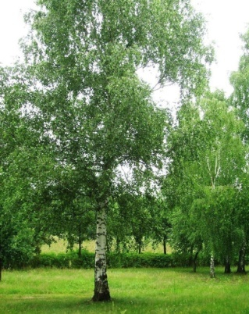
Приложение 1.
Берёза
Лист групповой работы (для 1 группы)
Выполни задания.
1.Рассмотри карточки.
2.Какое растение лишнее? Почему?
3.Что объединяет остальные растения?
4.Как можно назвать их одним словом?
5.Какие из них можем встретить в Нижегородской области?
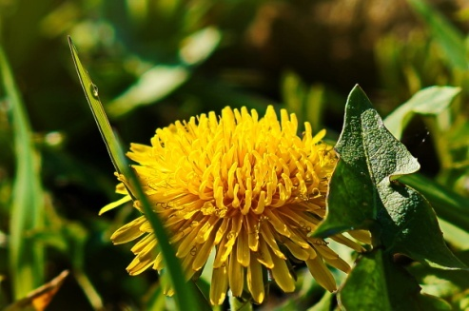
Одуванчик
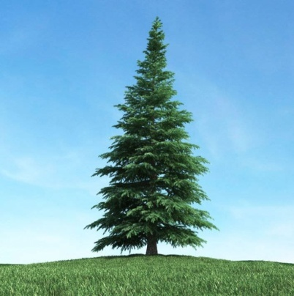
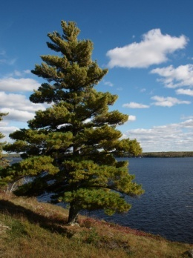
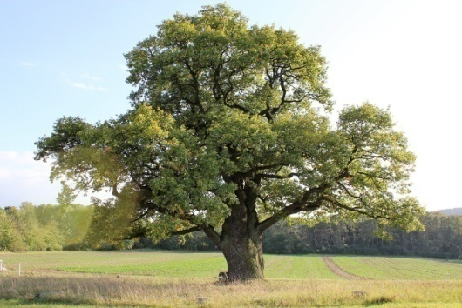
Ель
Сосна
Дуб

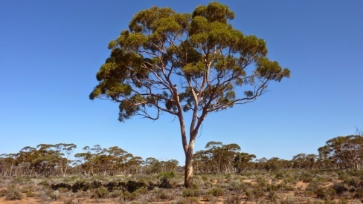
Эвкалипт

Лист групповой работы (для 2 группы )
Выполни задания.
1.Рассмотри карточки.
2.Какое растение лишнее? Почему?
3.Что объединяет остальные растения?
4.Как можно назвать их одним словом?
5.Какие из них можем встретить в Нижегородской области?
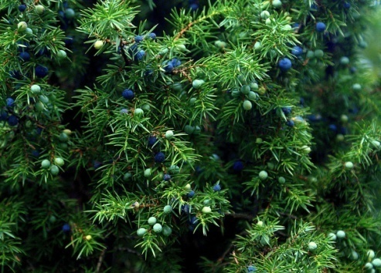
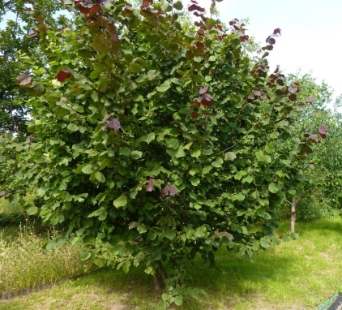
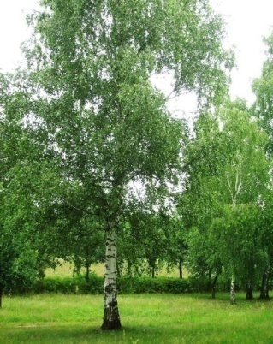
Можжевельник
Орешник
Берёза
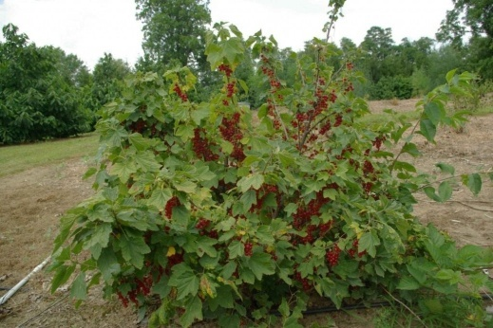
Смородина

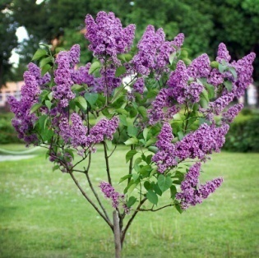
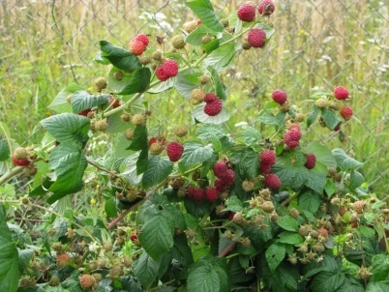
Сирень
Малина

Лист групповой работы (для 3 группы)
Выполни задания.
1.Рассмотри карточки.
2.Какое растение лишнее? Почему?
3.Что объединяет остальные растения?
4.Как можно назвать их одним словом?
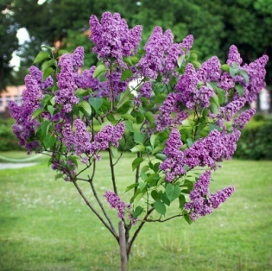
5.Какие из них можем встретить в Нижегородской области?
Сирень
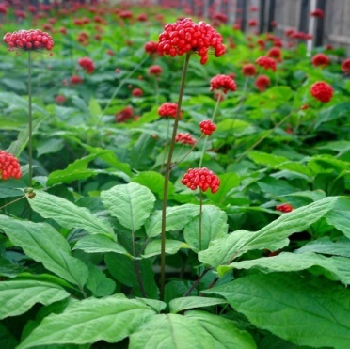
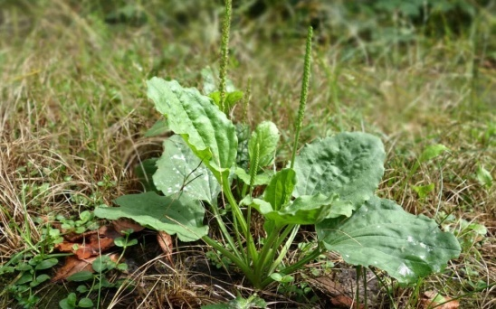
Женьшень
Одуванчик
Подорожник

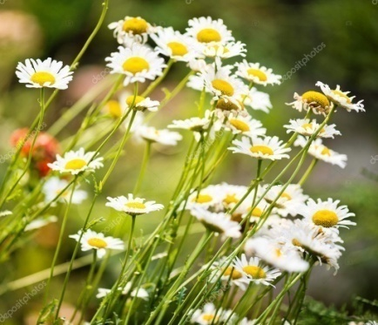
Ромашка
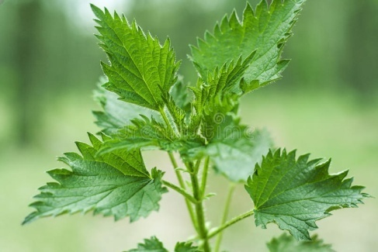

Крапива
Приложение 2. (Для работы в парах)
Заполни таблицу, отгадав загадки
Деревья | Кустарники | Травы

Заполни таблицу, отгадав загадки
Деревья | Кустарники | Травы

Приложение 3.
Сообщение 1.
Береза – высокое и красивое дерево. Её легко узнать среди других деревьев леса. Ее ствол белый, с черными отметинами. У корней старой березы черных полосок так много, что они сливаются в одно черное пятно.
Крона березы пушистая. Листья растут на расстоянии друг от друга, поэтому в солнечный день сквозь березу можно увидеть солнышко. Поэтому в березовой роще обычно солнечно и зелено.
Листья у березы похожи на сердечко и приятно пахнут. Летом на березке появляются сережки. Сережки – это цветы березы. По форме они похожи на червяка, а внутри этого цветка много семян березы.
Березка – символ русских лесов, но растет она не только в России. Ее можно найти во многих странах с прохладным климатом. Разные виды березы встречаются и в Европе и в Америке.
Живет береза около 100 лет. Для дерева это не очень много. Большинство деревьев в лесу живут дольше березы.

Сообщение 2.
Сирень - кустарник 5-7 м высотой. Листья тёмно-зелёные, заострённые, с основанием в виде сердечка. Цветки разной окраски расположены в метёлках длиной до 25 см, которыми оканчиваются ветви. Чашечка цветка маленькая, короткая, колокольчатая, с четырьмя зубчиками. Цветёт в апреле-мае (в южных районах) или в мае-июне (в северных) 10-20 суток.
Сейчас насчитывается свыше 600 сортов сирени. По окраске цветков различают 5 групп: лилово-голубую, белую, лилово- розовую, пурпурную и фиолетовую. Однако биолог Л А Колесников вывел сорта необычной окраски: голубую, тёмно-фиолетовую с белой каёмкой, лилово-серебристую и ярко-красную.
Несмотря на южное происхождение, сирень хорошо растёт в нашей стране и переносит даже лютые морозы. Она нетребовательна к почвам, отлично размножается семенами, корневыми побегами и зелёными черенками.
Дети с надеждой всматриваются в цветы, отыскивают «счастливые» - те, которые вместо 4 обычных лепестков имеют 5 или 6. Их и правда можно найти: это происходит из-за срастания цветков вместе, такая способность свойственна только сирени.

Сообщение 3.

Одуванчик — многолетнее растение. Его ярко-желтые мелкие цветочки собраны в круглую корзинку. Если бы каждый маленький цветок рос отдельно, то даже тяжелая большая капля дождя могла повредить его. Кроме того, собранные в довольно крупное круглое соцветие цветки одуванчика привлекают пчел. На соцветии есть место, где сесть пчелке, чтобы полакомиться сладким нектаром и собрать пыльцу. Перелетая с цветка на цветок и перенося на лапках пыльцу, пчелы опыляют их.
Одуванчик — один из самых лучших медоносов, к нему любят прилетать в гости не только пчелы и шмели, но и бабочки. Одуванчиковый мед — густой и ароматный.
«Утром на солнечной поляне без часов узнаешь время — одуванчики раскрываются в 5-6 часов утра, а к 2-3 часам дня уже гаснут желтые огоньки».
А в ненастье уже не заводит «золотой ключик солнечного луча цветочные часы» — ведь в пасмурные дождливые дни одуванчики не раскрывают своих золотых соцветий.
К концу июня, отцветая, одуванчики надевают белые пушистые шапочки. Созревшие семена одуванчика украшены хохолками из тонких белых волосков. Подует легкий ветерок, и разлетится по лугам и полям одуванчиковый пух. Одна корзиночка цветов дает до двухсот семечек, а все растение — до трех тысяч!

Приложение 4. Лист групповой работы
Проверь себя.
1 группа
- Вставь пропущенное слово.
Растения , у которых один твердый ствол, называют______________________________.
Растения, у которых мягкий, сочный стебель, называют_______________________________.
Растения, у которых несколько одревесневших стволиков, называют_____________________.

2.Найди верный ответ.
А) Найди и подчеркни хвойное дерево: сосна, шиповник, одуванчик.
Б) Найди и подчеркни кустарник: клён, кедр, смородина.
В) Найди и подчеркни травянистое растение(трава): подорожник, калина, осина.

2 группа
- Вставь пропущенное слово.
Растения , у которых один твердый ствол, называют______________________________.
Растения, у которых мягкий, сочный стебель, называют_______________________________.
Растения, у которых несколько одревесневших стволиков, называют_____________________.

2.Найди верный ответ.
А) Найди и подчеркни хвойное дерево: ель, малина, крапива.
Б) Найди и подчеркни кустарник: клён, берёза, шиповник.
В) Найди и подчеркни травянистое растение(трава): одуванчик, калина, тополь.

3 группа
- Вставь пропущенное слово.
Растения , у которых один твердый ствол, называют______________________________.
Растения, у которых мягкий, сочный стебель, называют_______________________________.
Растения, у которых несколько одревесневших стволиков, называют_____________________.

2.Найди верный ответ.
А) Найди и подчеркни хвойное дерево: ель, сирень, подорожник.
Б) Найди и подчеркни кустарник: клён, колокольчик, орешник.
В) Найди и подчеркни травянистое растение(трава):крапива, смородина, дуб.

Таблица 1. ОЦЕНКА УМЕНИЯ РАБОТАТЬ С ДАННЫМИ

Критерии | Уровни достижений
Критерии | Высокий | Средний | Удовлетворительный | Недостаточный
Балл | 10 | 9 | 8 | 7
Полнота | Мои данные представлены подробно, полно и тща- тельно | Мои данные полны | Мои данные  в целом полны, но некоторые значения могли быть утеряны | Мои данные  не полны, неко- торые значения отсутствуют
Балл | 5 | 4,5 | 3,5 | 3
Организация | Мои данные организованы так, что я могу легко и быстро находить нуж- ную информа- цию | Мои данные организованы так, что я могу найти нужную информацию | Мои данные организованы, но иногда мне трудно найти то, что нужно | Мои данные плохо органи- зованы. Мне очень сложно найти инфор- мацию, кото- рую я ищу
Балл | 5 | 4,5 | 3,5 | 3
Внешний вид | Мои записи аккуратны, красивы,  их легко читать | Мои записи аккуратны, их легко читать | Части моих запи- сей перемешаны, иногда их трудно читать | Мои записи хаотичны, их трудно читать
Общая оценка

Таблица 2. РУБРИКА САМООЦЕНКИ РАБОТЫ В ГРУППЕ

Критерии | Уровни достижений
Критерии | 4 | 3 | 2 | 1
Вклад | Я последователь- | Я участвую | Иногда | Я предпочитаю
в работу | но и активно | в групповых | я вношу свой | не участвовать
группы | вношу свой | обсуждениях. | вклад в работу | в работе группы.
 | вклад в группо- | Я выполняю | группы. | Я не выполняю
 | вое обсуждение | свои задачи. | Я выполняю | свои задачи.
 | и работу группы. | Я участвую | свои задачи, | Я не помогаю
 | Я принимаю | в постановке | если мне | постановке
 | и выполняю все | задач. | помогают. | задач.
 | порученные мне | Иногда я по- | Изредка | Я не поддержи-
 | задачи. | могаю группе | я участвую | ваю общие цели
 | Я помогаю груп- | в достижении | в постановке
 | пе в постановке | общих целей | задач.
 | целей. |  | Мне трудно
 | Я помогаю груп- |  | удерживать
 | пе в достижении |  | цели работы
 | общих целей |  | группы
Взаимо- | Я предлагаю | Я делюсь сво- | Я делюсь сво- | Я не люблю де-
действие | к обсуждению | ими идеями, | ими идеями, | литься своими
с группой | множество идей | когда меня к | когда меня | идеями.
 | и делюсь необ- | этому побуж- | к этому побуж- | Я не участвую
 | ходимой инфор- | дают. | дают. | в групповых
 | мацией. | Я позволяю | Я позволяю | обсуждениях.
 | Я побуждаю дру- | всем делиться | большинству | Я прерываю
 | гих делиться сво- | своими идея- | в команде де- | других, когда
 | ими идеями. | ми. | литься своими | они высказыва-
 | Я слушаю других | Я могу слушать | идеями. | ют свои идеи.
 | и высказываюсь. | других. | Иногда я слу- | Мне интереснее
 | Я всегда внима- | Обычно я вни- | шаю других | говорить, а не
 | тельно отношусь | мателен к чув- | людей. | слушать других
 | к чувствам и | ствам и мыс- | Иногда я при- | людей.
 | мыслям других | лям других | нимаю во вни- | Когда я рабо-
 | людей | людей | мание чувства | таю, я не обра-
 |  |  | и мысли дру- | щаю внимания
 |  |  | гих людей | на чувства и
 |  |  |  | мысли других
 |  |  |  | людей

Таблица 3. САМООЦЕНКА КРИТИЧЕСКОГО И КРЕАТИВНОГО МЫШЛЕНИЯ

Критерии | Уровни достижений
Критерии | 4 | 3 | 2 | 1
Работа с ин- | Я могу указать | Обычно я могу | Иногда я не по- | Я обычно не
формацией | наиболее важ- | сказать, какая | нимаю, какая | могу указать
 | ные части ин- | часть информа- | информация | разницу
 | формации, кото- | ции наиболее | важна, а ка- | между тем,
 | рую я изучаю | важна | кая — незначи- | что важно
 |  |  | тельна | и не важно
Выводы и | Я использую | Я использую | С посторонней | Я с трудом
умозаклю- | свои знания, | свои знания, | помощью я мо- | делаю умо-
чения | формулирую вы- | чтобы сделать | гу сделать вы- | заключения
 | воды и умоза- | выводы и прове- | вод, но иногда
 | ключения и про- | рить, прав ли я | я не имею для
 | веряю, прав ли я |  | этого веских
 |  |  | причин
Любозна- | Я делаю все воз- | Я прилагаю уси- | Я узнаю о но- | Обычно я
тельность | можное, чтобы | лия, чтобы боль- | вых фактах и | доволен тем,
 | больше узнать о | ше узнать о но- | идеях, если | что я уже
 | новых фактах и | вых фактах и | мне об этом | знаю, и не
 | идеях | идеях | напоминают | стремлюсь
 |  |  |  | узнать боль-
 |  |  |  | ше
Убедитель- | В письменном | Я могу объяс- | Обычно я могу | Я не могу
ность/ | или устном вы- | нить свое мне- | объяснить свое | объяснить
обоснован- | ступлении я могу | ние и обосно- | мнение, но у | свое мнение
ность суж- | подробно и чет- | вать его | меня не всегда
дений | ко объяснить и |  | есть веские
 | обосновать свое |  | причины его
 | мнение |  | придерживать-
 |  |  | ся

Таблица 4 . ОЦЕНКА УМЕНИЯ РЕШАТЬ ПРОБЛЕМЫ

Критерии успеха | Уровни достижений
Критерии успеха | Высокий | Средний | Низкий
Умение собирать и записывать информацию | Последовательно отбирает и записы- вает точную и под- ходящую информа- цию | Отбирает и запи- сывает информа- цию, по большей части точную и подходящую | Отбирает и записы- вает информацию, не всегда точную  и подходящую, ли- бо по ошибке дела- ет неверные записи
Подходящие, развитые  и обоснованные идеи | Ясно понимает связи причин  и следствий изучае- мых явлений.  Идеи ясно развива- ются и хорошо под- держиваются с по- мощью подходящей информации | Имеет общее пони- мание проблем.  Прослеживает  не все причинно- следственные свя- зи в изучаемых явлениях.  Идеи в основном ясные, но не все развиты и под- держаны инфор- мацией | Не прослеживает причинно-след- ственные связи. Идеи ясно не пред- ставлены. Доказа- тельства не пред- ставлены или включают неподхо- дящую информа- цию
Умение предла- гать решение проблемы | Предлагает набор детальных и прав- доподобных стратегий внутри логической рамки. Поддерживает предложение набо- ром согласованных оснований | Представляет  по крайней мере одну стратегию, но недостаточно детальную или нереализуемую. Поддерживает предложение логично | Не предлагает решений либо предлагает одно, нереалистичное и неприемлемое. Решение не под-  держивается, либо основания несогла- сованные и непод- ходящие
Контроль языка | Имеет обширный лексический запас, использует пра- вильную структуру предложений, пунктуацию | Использует в ос- новном правиль- ный словарь, пра- вильную структуру предложений. Но иногда ошибается, что не мешает ком- муникации | Использует бедный словарь. Допускает много ошибок  в синтаксисе и пунктуации, что затрудняет комму- никацию

